Quelques albums libres d’accès à télécharger…

https://litterature-jeunesse-libre.fr/

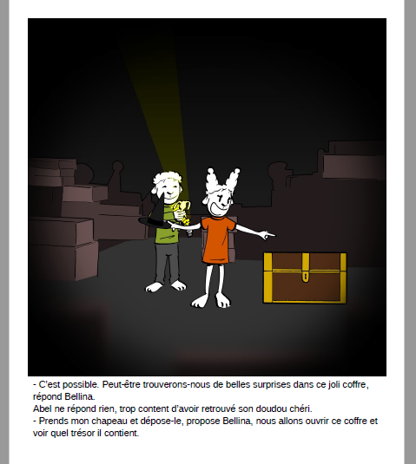
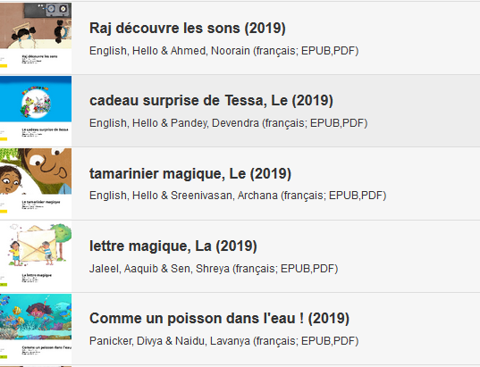

https://www.iletaitunehistoire.com/

Visites virtuelles si cela vous tente :

Exposition BNF, exposition virtuelle sur différents thèmes : http://expositions.bnf.fr/​
Musée du Louvre (Paris) : https://www.louvre.fr/visites-en-ligne
​
Pinacothèque de Brera (Milan) : http://pinacotecabrera.org/virtualtour/start.html
​
Galerie des Offices (Florence) : https://www.uffizi.it/en/online-exhibitions
​
Musées du Vatican (Rome) : http://www.museivaticani.va/…/mus…/tour-virtuali-elenco.html
​
Musée archéologique (Athènes) : https://www.namuseum.gr/en/collections/
​
Musée du Prado (Madrid) : https://www.museodelprado.es/en/the-collection/art-works
​
British Museum (Londres) : https://www.britishmuseum.org/collection
​
National Gallery of Art (Washington) : https://www.nga.gov/index.html
​
Beaucoup d’autres musées : https://artsandculture.google.com/explore

